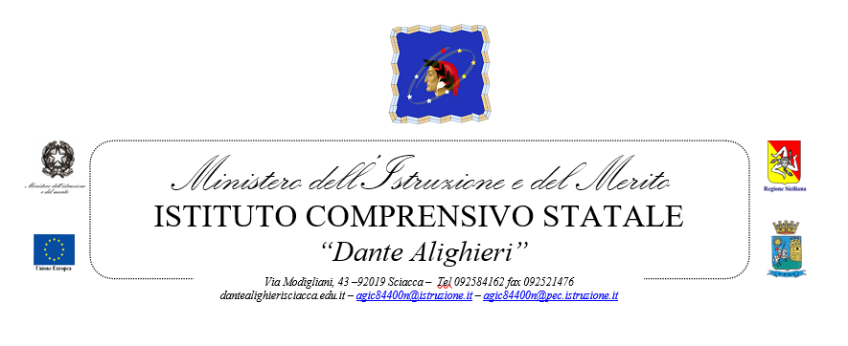Dichiarazione delle attività svolte A.S. 2023/24
(art. 47 D.P.R. 28 dicembre 2000 n. 445 e s.m.i.)
Il/La sottoscritto/a _______________________________________________________________, in servizio presso la Scuola____________________________________________________________________
con codice fiscale _____________________________________________________________
consapevole delle sanzioni penali richiamate dall’art. 76 del D.P.R. 28 dicembre 2000 n. 445 e s.m. i. in caso di dichiarazioni mendaci e della decadenza dei benefici eventualmente conseguiti al provvedimento emanato sulla base di dichiarazioni non veritiere, di cui all’art. 75 del richiamato D.P.R.; ai sensi e per gli effetti del D.P.R. 445/2000 e s.m. i. sotto la propria responsabilità:
DICHIARA DI AVERE SVOLTO LE ATTIVITÀ DI SEGUITO ELENCATE:
AREA DEL “MIGLIORAMENTO ORGANIZZATIVO E DELLA LEADERSHIP DIFFUSA”

Addetto alla Vigilanza Plesso _________________, n.° classi/Sezioni __________;
Altro____________________________________ Provv. n. ________, del ________.
Altro____________________________________ Provv. n. ________, del ________.

ATTIVITÀ FUNZIONALI
Coordinatore/Segretario della classe 3^ sez. ________(Sec.); Provv. n. ________, del ________.
Coordinatore/Segretario di classe classi prime e seconde (Sec.)/Interclasse/Intersezione __________________________; Provv. n. ________, del ________.
Coordinatori Dipartimenti Primaria; Provv. n. ________, del ________.
Coordinatore Dipartimenti Secondaria; Provv. n. ________, del ________.
Coordinatori Team di classe Primaria; Provv. n. ________, del ________.
Coordinatore di Interclasse/Intersezione; Provv. n. ________, del ________.
COMMISSIONI/TEAM DI LAVORO

REFERENTI/RESPONSABILI

Responsabile Laboratorio ________ Plesso _____________ Provv. n. ________ del ________.
Responsabile Laboratorio ________ Plesso ____________; Provv. n. ________, del ________.
Responsabile/Referente ____________; Provv. n. ________, del ________.
Responsabile/Referente ____________; Provv. n. ________, del ________.
Responsabile/Referente ____________; Provv. n. ________, del ________.
Commissione __ ______________________; Provv. n. ________, del ________.
Commissione ________________________; Provv. n. ________, del ________.
Commissione ________________________; Provv. n. ________, del ________.
Altro___________________________________________; Provv. n. ________, del ________.
Altro___________________________________________; Provv. n. ________, del ________.
AREA DI AMPLIAMENTO DELL’OFFERTA FORMATIVA
Progetto _____________________ in qualità di __________;Provv. n. ________, del ________.
Progetto _____________________ in qualità di __________; Provv. n. ________, del ________.
Progetto _____________________ in qualità di __________; Provv. n. ________, del ________.
Altro___________________________________________; Provv. n. ________, del ________.
Altro___________________________________________;Provv. n. ________, del ________.
Altro___________________________________________;Provv. n. ________, del ________.
FUNZIONI STRUMENTALI

incaricati della Funzione Strumentale__________________ Provv. n. ________, del ________
AREA______________________________________________ ; intera½

_______________________, li ________________
Il Dichiarante

